Великая победа над фашисткой Германией в 1945 году.
Великая Отечественная Война 1941-1945 гг. была лишь верхушкой айсберга и для того чтоб понять откуда берет начало это событие необходимо заглянуть в недалекое прошлое…
После разгрома Великим Князем Киевским Святославом паразитического государства Хазарии, в Лето 6 472 от С.М.З.Х. (964 год н.э.), социальные паразиты пересмотрели свою стратегию. Они несколько сотен лет накапливали капитал, без чего вторая часть плана была просто невыполнима - достичь мирового господства…
После стадии накопления капитала, следующим этапом подготовки к захвату той или иной страны является замена истинных событий прошлого народов фальсификацией, основанной на доктрине избранности и особенности иудейского народа. На первом этапе этого процесса народам навязывается религия, которая до конца XI века называлась греческой (культ Дионисия), а с начала XII стала называться христианской. Навязывание народам Белой Расы подобных религий служило весьма далёким целям, условия реализации которых возникли только при развитии капиталистических отношений.
Таким образом, уже на уровне подсознания с детских лет всем неиудейским народам через религию закладывается мысль об особом предназначении и избранности иудеев. В то же самое время, навязываемые иудеями религии несут в себе извращённое представление о женщине и женской природе, когда само материнство объявляется грязным и порочным грехом. Пороком объявляется и близость между мужчиной и женщиной, чувство любви мужчины к женщине объявляется искушением дьявола! Подобные догмы навязывались людям в течение столетий, навязывались с безумной жестокостью и именем веры в Бога, несущего с собой любовь!
Постепенно истинные понятия и традиции тысячелетий забывались потомками, и у них оставались только навязанные иудеями искажённые представления. Паразитическая система развивалась и основательно готовилась к переходу к глобальному наступлению. Но перейти в наступление они не решались, пока ещё держалась Великая Славяно-Арийская Ведическая Империя, которая на европейских картах называлась Великой Тартарией.
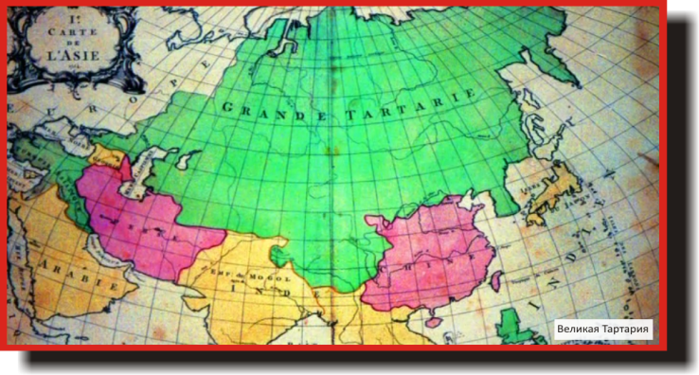
Только после поражения этой империи в войне со своей бывшей провинцией — Московской Тартарией, во главе которой стояла проиудейская династия Романовых, иудеи получили свободу для своих действий. Эта, по сути дела, гражданская война — война между русскими — по своей сути была Первой Мировой Войной современности. Так как за спиной Империи Романовых стояли западноевропейские страны, настроенные проиудейски, да и сама война финансировалась на иудейские деньги, что уже давно стало обычным явлением. Эта война была ключевым событием современности и продолжалась она почти четыре года — с 1772 по 1775 годы. После поражения в этой войне Славяно-Арийской Империи, ВСЯ ИСТОРИЯ СОВРЕМЕННОГО ЧЕЛОВЕЧЕСТВА БЫЛА ПЕРЕПИСАНА ЗАНОВО, полностью сфабрикована в угоду иудеям. Все свидетельства реальной истории человечества уничтожались. Из современной истории исчез и сам факт существования Славяно-Арийской Империи, которая в первом издании Британской Энциклопедии от 1771 года описывается, как самая большая страна мира.
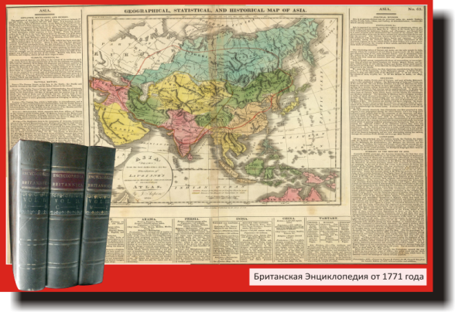
Уже во втором издании об этой империи не говорится ни слова, а гражданская война между войсками Романовых и войсками Великой Тартарии, которая столь кардинально изменила современность, объявляется подавлением восстания казаков и крестьян под предводительством Емельяна Пугачёва! Победитель творит всё, что ему пожелается. И только после уничтожения Славяно-Арийской Империи, иудеи осмеливаются перейти к началу осуществления своего плана захвата мирового господства. Именно с началом девятнадцатого века иудеи начинают активно вкладывать награбленные за тысячелетия капиталы в экономику многих стран Белой Расы. Постепенно вытесняя из наиболее прибыльных отраслей промышленности национальные кадры. К началу двадцатого века в экономиках большинства европейских стран иудейский капитал занимал доминирующее положение и, хотя формально в этих странах правили «национальные» правительства, на самом деле это было иллюзией.
Иудейские финансовые круги подготовили свой первый удар на Дальнем Востоке. За японско-русским конфликтом 1904-1907 годов стояли именно они. Ситуация вокруг Порт-Артура была спровоцирована американскими иудеями, к тому времени они уже конкретно обосновались в США. Любопытны некоторые факты этого конфликта, которые «почему-то» выпали из поля зрения официальной «науки». Например, многие военные корабли дальневосточной эскадры были построены на американских верфях, так же, как и японские. Только по заказу Морского Адмиралтейства Российской Империи в США строились скоростные военные корабли в ущерб надёжности. Так как в контракте говорилось только о требованиях к скорости, американские «друзья» выполнили это самым простым способом. Они сняли броню везде, где было только можно и где было нельзя! Броневые плиты были убраны даже у палубных орудий, были убраны и броневые перегородки между внутренними отсеками кораблей. После чего, почти любая пробоина вела к неизбежному затоплению корабля. Любопытно и то, что на строящихся на тех же самых верфях Сан-Франциско военных кораблях для японцев, всё было, как положено.
Странная только на первый взгляд позиция американских кораблестроителей, тем не менее, навряд ли спасла бы японский флот от полного разгрома, если бы не «дружеская» рекомендация англичан. Англичане передали рекомендацию намочить пироксилин при проходе русской эскадры через экваториальные и тропические воды, якобы, чтобы не допустить его самовозгорания. На самом деле, никакого самовозгорания пироксилина просто не могло быть по одной простой причине. Высокая влажность воздуха в экваториальных и тропических водах делает такое возгорание просто НЕВОЗМОЖНЫМ! Кстати, сами англичане пироксилин на своих военных кораблях при проходе через те же самые воды не мочили.
Но переданный через дипломатические каналы совет превратился в приказ адмиралу, ведущему русскую эскадру, и никакие возражения моряков по этому поводу не были приняты. В результате такого «дружеского» совета англичан, две трети снарядов, выпущенных по японским военным кораблям, пробив борта этих кораблей, НЕ РАЗОРВАЛИСЬ как раз-то из-за мокрого пироксилина в снарядах! Когда после Цусимского сражения японцы посчитали пробоины и неразорвавшиеся снаряды, то пришли в ужас оттого, что было бы с их эскадрой, если бы эти снаряды взорвались, как это должно было быть. То есть после первых двух залпов русской эскадры у японцев не осталось бы НИ ОДНОГО военного корабля. Российская Империя выиграла бы войну после первого же сражения. Но мокрый пироксилин и отсутствие должной брони и перегородок на военных кораблях, сделали своё грязное дело, в результате чего Россия осталась без дальневосточной эскадры, и Порт-Артур попал в осаду. Но и в этом случае японцы потерпели бы поражение, если бы в эти критические дни большевики (в подавляющем своём большинстве — бывшие бундовцы, иудейские «революционеры») не организовали на японские деньги, так называемую, «первую русскую революцию» (читай: первую иудейскую революцию 1905-1907 годов). Эта «революция» была организована на японские деньги, но мало кто знает, что на самом деле это были деньги всё тех же американских иудеев, которые специально для этой цели предоставили Японии огромный кредит. Хорошие же были у России «союзники» — Англия и США!
Наиболее эффективным иудейским оружием всегда являлась война, когда они стоят за спинами воюющих сторон, спокойно собирая «пенки» с войны, сами оставаясь в тени. Обычно повод для войны создают те, кому она максимальна выгодна. Следуя этой формуле, Первая Мировая Война в Европе, в первую очередь, была выгодна тем же иудеям.
Все знают, что поводом для начала этой войны было убийство в Сербии крон-принца Фердинанда. Убийство иудейскими «революционерами» крон-принца Фердинанда в Сербии, который был наследником Австро-Венгерского престола, привело к объявлению войны Австро-Венгерской империей маленькой Сербии, у которой был договор о взаимопомощи с Российской Империей. Австро-Венгерская империя имела соответствующий договор с Кайзеровской Германией и т.д., и т.п. В результате разразилась, так называемая, Первая Мировая война.
Для русской армии война началась довольно неудачно. Основной проблемой русской армии было снабжение. Поставки боеприпасов, продуктов питания, обмундирования и фуража были нерегулярны. Очень часто на линию фронта приходили боеприпасы не того калибра, продукты питания оказывались некачественными, обмундирование приходило не в комплекте. Короче, налицо был откровенный саботаж поставок фронту.
Но самое любопытное было то, что, в основном, поставками русской армии занимались иудеи. Поэтому вполне понятно, кто организовывал саботаж поставок армии, хотя императорская казна за поставки для армии платила сполна полноценным золотом.
И опять получается, «пенки» от Мировой Войны собирают иудеи, потому что все участники этого первого мирового конфликта не только теряли на полях сражений своих молодых парней миллионами, не только с войной приходила разруха и лишения в воюющие страны, но и эти страны тратили на войну свои стратегические запасы золота! И куда же это золото «текло» широким потоком?! В основном, в бездонные карманы всё тех же иудейских финансистов, многие из которых обосновались в США. Военные поставки всегда приносили сверхприбыли.
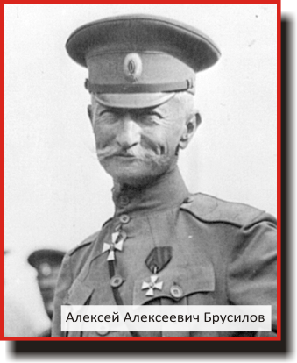
Кроме получения прибылей, американские иудеи преследовали ещё одну свою заветную цель — свалить Российскую Империю, своего основного противника. По всем легендам и предсказаниям, именно с России начнётся Золотая Эра Человечества. А в этой Золотой Эре нет места паразитической системе, созданной иудеями. В принципе, основной целью Первой Мировой войны было ослабление или уничтожение Российской Империи. Но это не принесло желаемых результатов. Российская империя сразу не рухнула. Даже наоборот, русская армия в мае-августе 1916 года провела одну из выдающихся стратегических операций Первой Мировой войны. Эта операция войск Юго-Западного фронта под командованием генерала от кавалерии Алексея Алексеевича Брусилова (1853-1926 гг.) привела к сокрушительному разгрому австро-венгерских армий, потерявших до 1,5 миллионов человек, и ещё эта операция привела к захвату обширной территории противника. После этого удара Австро-Венгерская империя уже не смогла оправиться и очень скоро перестала существовать. На такой поворот событий иудейские кукловоды Первой Мировой войны явно не рассчитывали. Поэтому они сразу же запустили второй акт своих действий, который они планировали на более позднее время — Великую «Русскую» Революцию. Для того чтобы понять, насколько эта революция была «русской», достаточно прочитать книгу Андрея Дикого «Евреи в России и в СССР».
Иудейская революция в России готовилась основательно. В неё американские иудеи вложили огромные по тем временам деньги — порядка двухсот миллионов долларов. Очень уж им хотелось поработить Россию и уничтожить русский народ, его культуру, традиции, самый древний язык. Деньги на «революцию» поступали разными каналами. И через Европу, и напрямую — через «золотых» иудейских курьеров. В подтверждение этому существуют реальные финансовые документы, напрямую связанные с деятельностью Нью-Йоркской Биржи. На эти деньги «борцы» за народное счастье с широким размахом жили в иммиграции, печатали и перебрасывали на территорию Российской Империи подрывную литературу, листовки, газеты. Закупали и контрабандным путём завозили в Россию оружие, готовили и финансировали теракты и убийства мешающих их действиям государственных и политических деятелей.
Конечно, деньги американских иудеев шли на содержание и других политических партий и движений, целью которых было разрушить Российскую Империю изнутри. На 1916 год многие журналы и газеты, выпускаемые в Российской Империи, принадлежали или контролировались всё теми же иудеями. Внешним ударом послужила Первая Мировая война. Но после успехов на Восточном фронте весной-летом 1916 года, по Российской Империи был нанесён ещё и мощный внутренний удар.
Как уже упоминалось ранее, к началу Первой Мировой войны иудеи захватили доминирующее положение в ряде отраслей экономики Российской империи. Они, в основном, контролировали железные дороги, поставки продовольствия, как фронту, так и мирному населению. Приближалась осень и начало зимы. В Санкт-Петербурге и Москве городское население особенно зависело от поставок. Окружающая город природа не позволяла получать в достаточной мере продовольствие, чтобы прокормить всех жителей. Основная масса необходимого для города продовольствия завозилась в город по железной дороге. Иудеи-хозяева приказали остановить эшелоны, идущие в столицы и другие крупные города империи…
Элеваторы и склады ломились от продовольствия, на запасных путях железнодорожных станций стояли эшелоны, полные продовольствия, а в столицах и крупных городах России запасы продовольствия «таяли». Всё было рассчитано верно. К началу нового 1917 года в столицах и других крупных городах начался голод. Цены на продукты питания взлетели до небес, большинство городских жителей не могли себе позволить купить самое необходимое. Появились огромные очереди за хлебом и другими продуктами питания. На этой искусственно созданной ситуации иудеи ещё и зарабатывали сверхприбыли. И когда голод в городах стал серьёзной угрозой, среди очередей стали появляться иудейские агитаторы. И то там, то тут стали нашёптывать людям, стоящим в очереди за хлебом для голодных детей о том, что причиной всему этому — царское правительство. Что именно царское правительство втянуло страну в эту жуткую войну, когда на фронтах гибнут молодые парни, а люди в тылу пухнут от голода и т.д., и т.п… В 1917 году «революционеры» «расширили» арсенал своих методов. На фронтах в солдатских массах распространялись листовки о голоде в тылу, большевистские агитаторы обвиняли во всех бедах царский строй и монархическое правление…
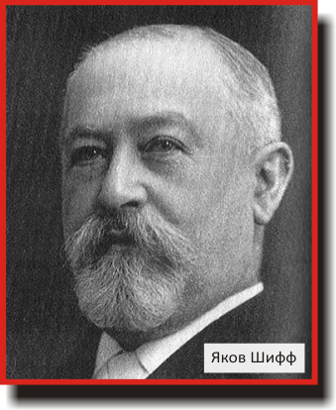
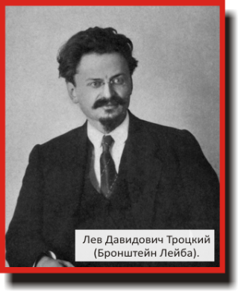
В результате всего этого и многого другого, произошла Февральская буржуазная революция. Но она не принесла желаемых результатов для её организаторов. И, хотя во Временном правительстве и оказалось много иудеев, но добиться желаемого они не смогли. Россия не рухнула в одночасье, даже революция не создала нужного хаоса. Войска на фронтах продолжали сражаться с врагами, никто не бросился врассыпную по домам, как этого ожидали. Именно поэтому потребовался второй этап иудейской революции. И тут на сцену выступает хорошо известный многим гражданин США, авантюрист и проходимец, далеко не из бедных, иудей Лев Давидович Троцкий (настоящая фамилия и имя — Бронштейн Лейба). Лейба Бронштейн возвращается из эмиграции в Россию в мае 1917 года. Но перед тем, как вернуться на свою историческую Родину, «простой» иммигрант имел многочасовую беседу с американским президентом Томасом Вудро Вильсоном (1913-1921), после чего встретился с одним из крупнейших финансистов и банкиров США Яковом Шиффом и получил у него под расписку ДВАДЦАТЬ МИЛЛИОНОВ ДОЛЛАРОВ ЗОЛОТОМ! и ещё получил в придачу к деньгам 276 иудейских боевиков из иудейского восточного района Нью-Йорка, и ещё пароход с оружием под именем «Христиана»…
Весь русский пролетариат — профессиональных рабочих — большевики уничтожили под корень в первую очередь. После захвата власти в России иудеями и Гражданской войны, реки пролитой ими русской крови не только не иссякли, а, наоборот, превратились в могучие потоки. Иудеи приступили к ГЕНОЦИДУ РУССКОГО НАРОДА. Сначала они уничтожили русскую аристократию и дворянство, вместе с русской буржуазией и интеллигенцией, потом лучшую часть русского крестьянства. А потом уничтожали под любыми предлогами самые здоровые силы русского народа. По самым скромным подсчётам, Россия потеряла за годы советской власти ШЕСТЬДЕСЯТ СЕМЬ МИЛЛИОНОВ ПЯТЬСОТ ПЯТЬДЕСЯТ ВОСЕМЬ ТЫСЯЧ ЧЕЛОВЕК! Это — по самым скромным подсчётам, и это — только ПРЯМЫЕ ПОТЕРИ…!
После захвата власти в России, захватившие власть иудеи с лихвой расплатились со своими «кредиторами». Но захватив власть и невероятные богатства России, русского народа, часть иудеев-революционеров отказалась продолжать начатое ими дело, ради которого их, собственно говоря, и финансировали господа Шиффы и Ротшильды. Первым это сделал Ульянов-Ленин (Бланк), но его быстро убрали.
Господа-иудеи шиффы и ротшильды видели себя — суперэлитой — стоящими над государственным капитализмом во всём мире в виде мирового правительства. Другими словами, в начале двадцатого века они попытались создать паразитическую экономическую систему, ради чего и для чего их и готовили Тёмные Силы — Социальные паразиты. И наметили они реализацию своего плана на окончание Ночи Сварога. Но к огорчению господ шиффов и ротшильдов, реализация их «проекта» не пошла по написанному ими сценарию. Их иудеи-посредники, захватив власть в свои руки с помощью их денег, предпочли эту власть оставить себе, расплатившись с ними за оказанную финансовую помощь.
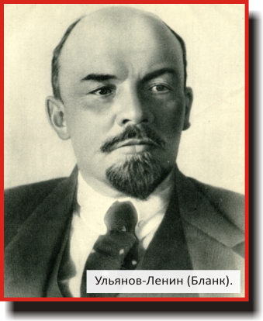
Мастер «компромиссов» Ульянов-Ленин (Бланк) и его банда, вкусив сладкий мёд неограниченной власти над русским и другими народами, передумали её передавать в другие руки. Большинство из «пролетарских» вождей-иудеев предпочли остановиться на достигнутом. Они не хотели терять ту огромную власть и те огромные богатства, которые они захватили в России. Они не хотели делать своих благодетелей, типа Якова Шиффа, ещё богаче, им захотелось стать богатыми самим. К тому же, у них в руках уже было это самое несметное богатство, созданное русским народом. Поэтому большая часть ленинской «гвардии» отказалась от идеи мировой революции. Рассчитавшись со своими братьями-кредиторами, они стали сами себе хозяевами, хотя и не порвали своих связей с ними. Но господа Шиффы и Ротшильды особо не расстраивались, так как все «революционеры»-ленинцы награбленные богатства русского народа вывозили из страны и вкладывали в банки всё тех же господ Шиффов и Ротшильдов. Так что, так или иначе, большинство награбленных русских богатств осело в банках США. Приток русского золота из России в США был огромным. Ульянов-Ленин (Бланк) со своими подельниками «выбивали» из русского народа золото всеми возможными способами.
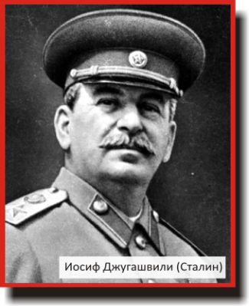
Но все остальные иудеи-«революционеры» таких перспектив не имели, и поэтому предпочли создать себе собственный рай из того, что уже и так было в их руках. Даже смерть «вождя» Ульянова-Ленина (Бланка) не изменила ситуации, потому что реальную власть в стране тихо захватил Иосиф Сталин (Джугашвили), пока кучка иудеев делили между собой, кто станет преемником Ильича. И хотя Лейба Бронштейн (Троцкий) проигрывал одну позицию за другой Иосифу Джугашвили (Сталину), тем не менее, на просторах Российской империи развернулось строительство коммунистического «рая». Россия, превратившись в СССР, превратилась в придаток ко всему остальному миру и полигон для иудейских социальных экспериментов.
В принципе, в Советском Союзе была создана паразитическая экономическая система, почти идеал социальных паразитов. При этом уничтожался цвет русской нации, её культура, великое прошлое. То, что начали первые Романовы, весьма активно продолжили большевики.
Ограбление России иудеям удалось по полной программе! Но кукловодам не удалось на этот раз получить экономическую власть над всем миром. Особенно их стало волновать то, что иудей Иосиф Джугашвили (Сталин) начал вести свою собственную политику. Его идеей фикс стало мировое господство под его собственной рукой. Он не хотел оставаться слугой своих хозяев, он хотел сам стать хозяином, а его низкое, по иудейским представлениям, происхождение не оставляло ему на это надежды. Возможность реализовать свой план Сталин получил только тогда, когда он сам стал хозяином страны и не зависел от мнения других. Первым делом он «прижал к ногтю» всю ленинскую «гвардию» — проходимцев, ограбивших Россию.
Приказав арестовывать старую ленинскую «гвардию», Иосиф Сталин преследовал одну цель — ему было нужно русское золото, лежащее на счетах этих борцов за «народное счастье» в западных банках, в основном, американских. К ним и членам их семей применялись жуткие меры воздействия, чтобы они назвали свои счета. Так или иначе, Сталину с его командой удалось выбить большую часть вывезенных ленинской «гвардией» богатств русского народа. Но Сталин и его команда не собирались возвращать награбленное русскому народу, наоборот, они продолжали геноцид русского и других коренных народов Российской Империи, даже в больших масштабах, чем это делала ленинская «гвардия». Произошла обычная разборка на верхах между двумя группировками иудейских «революционеров».
Окончательный разрыв Сталина и его группировки со своими хозяевами произошёл в 1940 году. К этому времени Сталин со своей командой, положив в сырую землю кости многих миллионов русских людей и других коренных народов России, создал самую мощную военную машину того времени, положив на создание этого монстра не только миллионы человеческих жизней, но и огромные материальные и финансовые ресурсы. Цель создания подобного военного монстра была одна — завоевать для себя и своих подельников весь мир, в очередной раз обильно полив русской кровью уже чужую землю. У Сталина-Джугашвили были планы создания Союза Советских Социалистических Республик Мира (СССРМ), конечно, под своим «чутким» руководством.
С помощью финансовой революции захватив власть в основных и наиболее прибыльных отраслях американской экономики, иудейская финансовая олигархия приступила к выполнению второго плана захвата власти в мире, в котором СССР отводилась важная роль, вне зависимости от того, хотел ли Джугашвили (Сталин) и Ко. участвовать в этом или нет. И сделали они всё это следующим образом…
Обиженная, униженная, оскорблённая и ограбленная Антантой по Версальскому мирному договору Германия после Первой Мировой войны 1914 года, была просто идеальным кандидатом для реализации иудейского плана захвата власти в мире. Иудейская финансовая олигархия приступила к созданию фашисткой Германии. Для этой цели они выбрали немецкую национал-социалистическую партию, во главе которой стоял австрийский иудей Адольф Шикльгрубер (Гитлер).
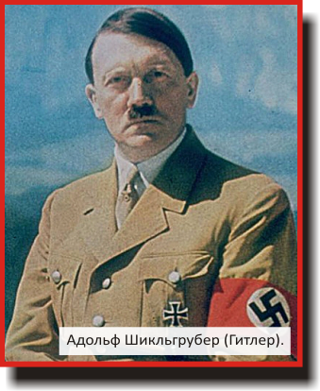
На 1933 год Германия была нищей страной. Безработица, полное отсутствие военной промышленности, со «скрипом» работающая остальная промышленность, точнее то, что от неё осталось после репараций победителям. Короче — почти полная разруха во всём. И вот Адольф Гитлер становится в 1933 году канцлером Германии, и уже через несколько лет в стране нет безработицы, наблюдается необычайный подъём развития экономики, в основном той, что связана с войной. Внедряются самые передовые технологии того времени, особенно военные технологии, страна активно милитаризуется! Весь мир обсуждает экономическое чудо Германии 30-х годов. Именно отказ Иосифа Джугашвили и его Ко. выполнять план захвата власти, разработанный иудейской финансовой олигархией под кодовым названием «Перманентной революции» и привёл к появлению плана создания фашисткой Германии.
Создание в разорённой Германии военной промышленности имело вполне определённую цель — иудейские финансовые олигархи готовили фашистскую Германию к войне. Именно в войну вкладывали свои средства иудейские финансисты. Они прекрасно знали, куда пойдут их деньги, и их даже не волновало, вернёт фашистская Германия эти деньги или нет…
После прихода Адольфа Шикльгрубера (Гитлера) к власти в Германии, Сталин стал ещё более интенсивно милитаризировать страну. Он прекрасно понимал, кто стоял за спиной у Гитлера и, ЧТО раньше или позже произойдёт военное столкновение. Сталин и его команда думали, что их конкуренты в стремлении к мировому господству сами себе роют могилу, но всё оказалось совсем не так, как планировали одни и как надеялись другие. События развивались по сценарию, которого не ожидали ни те иудеи, ни другие… Ресурсы огромной страны стали работать на войну, которая была неизбежна. Только Иосиф Сталин надеялся переиграть своих заокеанских конкурентов за мировое господство. Сталин рассчитывал воспользоваться созданной ими ситуацией, чтобы после того, как воюющие стороны истощат друг друга и экономики своих стран, он придёт в страны Европы, как освободитель…
Иосиф Джугашвили (Сталин) даже помогал фашисткой Германии, поставляя в неё стратегическое сырьё, что продолжалось вплоть до начала войны между фашисткой Германией и СССР 22 июня 1941 года! Глупость Сталина? Не стоит спешить с выводами. Иосиф Джугашвили (Сталин) очень хотел, чтобы фашистская Германия смогла подмять под себя как можно больше стран Европы, Африки, Ближнего Востока и Азии, чтобы потом, под видом освобождения ввести в оккупированные страны советские войска и… разгромив фашистскую Германию, стать «величайшим» «освободителем» народов мира!
Таким образом, к началу Второй Мировой Войны в мире возникло две иудейские группировки. В Соединённых Штатах и в Советском Союзе. И каждая из этих группировок играла свою собственную игру, пытаясь переиграть друг друга. Но в единственном они были одинаковы — в желании захватить власть в мире, используя для этого самих же гоев, желательно, уничтожив их как можно больше в созданной для этого военной «мясорубке».
Но события пошли по таким дорожкам, что не выполнились полностью планы ни одной из этих группировок. Хотя планы американских иудеев выполнились в значительно большей степени, чем планы иудеев СССР. После начала Второй Мировой Войны, которая началась с нападения фашисткой Германии на Польшу в сентябре 1939 года, события пошли по выгодному для обеих группировок сценарию.
С началом военных действий в Европе, закончилась искусственно созданная 1929 г. Великая Депрессия в США. Экономика Соединённых Штатов была очень быстро восстановлена на деньги воюющих в Европе стран. Именно ради такой ситуации и создавалась военная машина в Германии. Обе воюющие стороны размещали свои военные заказы в Америке, и особенно большие финансовые потоки потекли в бездонные карманы иудейских финансистов США из таких стран, как Англия и Франция и других стран. За несколько лет войны, накопленные богатства этих стран перетекли в хранилища американских банков, которые, естественно, принадлежали иудеям.
Генеральным штабом фашисткой Германии был разработан план «Барбаросса», название которого переводится, как «Русский варвар». По этому плану, если бы фашистская Германия повергла бы Советский Союз, ПЯТЬДЕСЯТ ПРОЦЕНТОВ СЛАВЯН планировалось УНИЧТОЖИТЬ ФИЗИЧЕСКИ, а оставшиеся ПЯТЬДЕСЯТ ПРОЦЕНТОВ планировалось СТЕРИЛИЗОВАТЬ и превратить в РАБОВ! Вот такой план был у фашистов, но о нём «почему-то» не кричат средства массовой информации и не только «там», но и в самой России.
Сталин не был дураком, он прекрасно понимал, кем и для каких целей возрождается милитаризованная Германия. Он просто хотел переиграть своих заокеанских соперников в игре за мировое господство. Но его обыграли. Сталина обманули дезинформацией о том, что Гитлер планирует нанести удар по Англии. Сталин ожидал, когда начнётся немецкая операция по переправе немецких войск на британские острова. И когда немцы основательно ввяжутся в военные действия в Англии, Сталин готовил удар по немецким войскам по всей длине новой границы Советского Союза. Практически все кадровые войска были дислоцированы в непосредственной близости от границы в первом эшелоне и ждали приказа к наступлению.
Гитлер знал о планах Сталина и поэтому нанёс упреждающий удар за несколько недель до советского наступления, и это было одной из основных причин таких огромных потерь в людях и военной технике в первые месяцы войны со стороны Советского Союза. Сталин считал, что Гитлер никогда не начнёт войну на два фронта, что само по себе было стратегически и тактически полным безумством. А Сталин не считал, что Гитлер безумец и поэтому… ожидал его военную операцию против Великобритании.
Гитлер не был безумцем, он прекрасно понимал все «прелести» войны на два фронта, но у него просто не было выхода! Если бы он начал военную операцию против Англии, в спину немецким войскам ударили бы советские войска и… война для Германии при таком варианте закончилась бы очень быстро. Неожиданно напав на Советский Союз, Гитлер оттянул неизбежное на четыре года, и это его решение стоило Советскому Союзу десятков миллионов человеческих жизней, да и сама Германия потеряла девять миллионов. Так или иначе, события развивались именно так, как на это и рассчитывали иудейские финансисты из-за океана. Но они не ожидали, что Советский Союз выдержит такой удар и выстоит, но произошло не только это — советские войска, основную массу которых составляли именно славяне, не только выдержали удар немецких армий, но, даже потеряв большую часть своих стратегических запасов, Советская Армия не только остановила наступление немецких армий и их союзников, но и стала разбивать эти армии одну за другой. И с 1943 года произошёл коренной перелом на Восточном фронте, и немецкие войска стали терять оккупированные территории.
Такого поворота событий господа Шиффы и Ротшильды явно не ожидали. Они рассчитывали, что немецкие войска разгромят Советский Союз, и, при этом сами ослабеют настолько, что разделаться с ними «союзникам» не составит большого труда. Иудейская финансовая олигархия очень хотела наказать взбунтовавшихся против их власти иудеев Советского Союза и других европейских стран. И кроме того, реализовать свои планы получения контроля над миром, которые… сорвались после иудейской революции 1917 года.
После окончания войны большая часть Европы оказалась в руинах, экономика была подорвана, практически все колониальные империи перестали существовать в основном, из-за того… что у метрополий просто не было денег на содержание администрации, колониальной полиции и таких же армейских частей.
ЕДИНСТВЕННАЯ СТРАНА, которая вышла из войны при небывалом расцвете экономики, были Соединённые Штаты Америки! Но не только расцвет экономики пришёл в эту страну в результате этой войны, в эту страну не только стеклись богатства половины мира, но и кардинально изменилось политическое положение Соединённых Штатов. После окончания Второй Мировой Войны США стали ведущей мировой державой, противовесом которой был Советский Союз.
После окончания Второй Мировой Войны, мир оказался разделён между двумя иудейскими группировками. Между американскими иудеями и иудеями СССР и Европы. И именно это послужило началом Холодной Войны — противостоянию этих двух иудейских группировок, для которых все остальные народы мира превратились в разменную монету для достижения их целей в стремлении достичь мирового господства, к которому эти группировки шли разными путями, но цель у них была одна и та же — МИРОВОЕ ГОСПОДСТВО ИУДЕЕВ!
Иудеи все же получили доминирующее положение в основных экономически развитых странах. Они, в основном, добились финансового господства в мире, и их паразитическая система достигла своего максимума в ХХ веке. Но у них всё же не получилось уничтожить полностью тех, кто мог помешать им в достижении мирового господства для их паразитической социальной системы. А именно — русский народ и русское государство и были теми, кого они пытались сломать и уничтожить, ибо именно русскому народу и суждено остановить мировую паразитическую систему и вымести Тёмные Силы с нашей Мидгард-Земли…
О борьбе и победах русского народа читайте в книгах русского учёного
Левашова Николая Викторовича.
www.левашов.рф

www.родвзв-красноярск.рф

